Primljen: 31.03.2011. Iskustvo iz prakse
Prihvaćen: 12.05.2011. UDK 37.018

Pozitivni i negativni aspekti platformi za učenje na daljinu
Moodle i WebCT u nastavi stranih jezika

Positive and Negative Aspects of Distant Education Platforms Moodle and WebCT in Foreign Language Teaching

¹Krunoslav Mikulan, ²Vladimir Legac, ²Dunja Siročić
^{1,2}Učiteljski fakultet Sveučilišta u Zagrebu - Odsjek Čakovec
A. Starčevića 55, 40000 Čakovec
³Ekonomska i trgovačka škola
V. Nazora 36, 40000 Čakovec
e-mail: ¹krunoslav.mikulan@ck.t-com.hr, ²vladimir.legac@gmail.com, ³dunja.sirocic1@ck.t-com.hr

Sažetak: Iako su nove tehnologije postale sastavnim dijelom života mladih, nastavnici stranih jezika u Hrvatskoj još ne dobivaju dostatnu naobrazbu iz multimedijske i računalne nastave stranih jezika. U okviru kolegija Multimedijska nastava engleskog jezika i Odabrani tekstovi engleske književnosti studenti Učiteljskoga fakulteta iz Zagreba - Odsjeka Čakovec u proteklih nekoliko godina imali su prilike sudjelovati u online suradnji sa studentima Pedagoškoga fakulteta u Heidelbergu, te raditi s platformama za učenje na daljinu Moodle i WebCT. Iz njihovih iskustava proizlazi da je od izuzetne važnosti da nastavnici steknu multimedijske kompetencije u nastavi stranih jezika, ali i da je za mlađe učenike važnije da se nastava provodi na klasičan način, dok se za starije učenike učenje na daljinu može provoditi kako bi nastava bila zanimljivija i prilagođena individualnim potrebama učenika.

Ključne riječi: učenje na daljinu, Moodle, WebCT, nastava stranih jezika

Abstract: Although new technologies have become part of our everyday lives, foreign language teachers in Croatia are still not being properly educated in the use of multimedia in the teaching process. As part of the courses Multimedia in English Language Teaching and Selected Texts of English Literature the students of Čakovec Department of the Zagreb Faculty of Teacher Education had the opportunity to take part in several rounds of online cooperation with the students of Heidelberg University of Education, Germany. In their work they used the distant education platforms Moodle and WebCT. It is concluded that it is important for the teachers to attain multimedia competences in foreign language teaching, but that it is more important for the younger pupils to take part in the "classic", face to face teaching process, while the older pupils/students might find distant education more interesting as it can be adapted to their needs and abilities.

Key words: distance education, Moodle, WebCT, foreign language teaching

1. Uvod

Važnost novih tehnologija i njihova uporaba u nastavi stranih jezika u najvećoj mjeri nije prepoznata u svakoj školi. U našoj se zemlji, primjerice, informatičke učionice najčešće koriste isključivo za nastavu informatike, no krivnja za to leži i na samim nastavnicima stranih jezika koji ne znaju kako (ili ne žele) koristiti multimedijske tehnologije u nastavnom procesu. Institucije visokog obrazovanja ponekad ni ne nude kolegije koje bi ih mogle podučiti uporabi novih tehnologija u nastavi stranih jezika, ili pak nude kolegije koji nisu usmjereni k uporabi navedenih sredstava u specifičnom okruženju jezične učionice. U međuvremenu, mlađe generacije prihvatile su nove tehnologije i učinile ih sastavnim dijelom svoje svakodnevice, te se s pravom ističe da su se "audio i audio-vizualni mediji, te u međuvremenu računala i internet, etablirali kao mediji koji ova generacije primarno koristi" (Ewers, 2002., 11).
Zbog toga je važno da se i nastavnici stranih jezika u osnovnoj školi pripreme za uporabu sve šireg spektra multimedijskih nastavnih pomagala, tako da se mogu nositi sa zahtjevima svojih učenika i društva u cjelini. Kad govorimo o "multimedijskim nastavnim sredstvima i sadržajima" mislimo na proizvode koji posjeduju sljedeće značajke:
- simultana uporaba različitih tipova medija - statičkih (tekst, slike, grafika) i dinamičkih (audio, animacija, video...);
- interaktivna uporaba medija koji omogućuju korisnicima da vide (ili čuju) sadržaj te ga modificiraju u skladu sa svojim potrebama; odnosno da postanu aktivni sudionik u procesu nastave/učenja;
- sukladnost s raznim pedagoškim, didaktičkim i metodičkim ciljevima i teorijama koje se odnose na podučavanje stranih jezika (Engler i Mikulan 2006., 35).
Vrlo je važno da nastavnici steknu znanja i vještine za prilagođavanje novih tehnologija i multimedijskih nastavnih sredstava i sadržaja nastavi stranih jezika, odnosno da steknu takve multimedijske kompetencije koje će im omogućiti da kombiniraju različite tipove multimedijskih sadržaja i na taj način poboljšaju svoje nastavne vještine.
Potrebne multimedijske kompetencije nastavnika stranih jezika možemo podijeliti na dvije cjeline (Mikulan, 2008., 138-139):

- Temelji - osnovne informatičke vještine (rad s računalom, internet, e-mail, obrada teksta, izrada prezentacija, izrada web-stranica...), te znanja s područja didaktike i metodike nastave stranih jezika. Temelji su pretpostavka za nadgradnju i u načelu se obrađuju i tijekom visokog školovanja.
- Nadgradnja - specifična uporaba temeljnih pedagoških znanja i informatičkih vještina koje su potrebne za nastavu stranih jezika, kao i uporaba posebnih multimedijskih nastavnih sredstava i opreme koji su dizajnirani za nastavu/učenje stranih jezika. Postoji potreba da se razviju novi teorijski pravci koji bi komplementirali postojeće temelje, pri čemu treba uzeti u obzir specifične značajke novih tehnologija i njihov potencijal za uporabu u nastavi stranih jezika.

Od velike je važnosti da se studenti, budući učitelji stranih jezika, upoznaju sa svim gore navedenim teorijskim i praktičnim problemima i mogućnostima.

2. Uporaba Moodle-a u nastavi stranih jezika

Kako bi se pripremili za rad s novim tehnologijama studenti engleskog jezika čakovečkoga odsjeka Učiteljskoga fakulteta u Zagrebu (nekadašnje Visoke učiteljske škole u Čakovcu) pohađali su kroz nekoliko proteklih godina posebne kolegije iz multimedijske nastave stranih jezika, te su u više navrata surađivali sa studentima Pedagoškog fakulteta (Pädagogische Hochschule) iz Heidelberga u Njemačkoj. Suradnja se odvijala preko platforme za online učenje Moodle. Dodatno su čakovečki studenti sudjelovali u online nastavi dijela kolegija Odabrani tekstovi engleske književnosti pod naslovom Introduction to Selected Texts of English Literature, i to preko platforme za online učenje WebCT. Za razliku od još donedavno relativno česte uporabe računala i multimedije kao alata ("computer-as-tool"), studenti su sudjelovali u načinu rada koji je u zadnje vrijeme prevladao, a to je komunikacija pomoću računala ("computer-mediated communication") koja je postala temeljem učenja stranog jezika u mrežnom okruženju ("network-based language teaching") (Kern i Warschauer, 2000.). Budući da učenje/suradnja na daljinu nije tema s kojom su se studenti do tada mnogo susretali, koncept je za velik broj njih bio novost.
Tijekom suradnje sa sveučilištem iz Heidelberga temeljni zadatak studenata bio je izrada nastavnih materijala (odnosno nastavne lekcije) u Moodle-u, i to na temelju slikovnica za mlađe učenike engleskog jezika. Rad je uvijek bio u skupinama. Uvodno su studenti razmatrali razlike između edukativne teorije i prakse u hrvatskim i njemačkim školama te raspravljali o položaju stranih jezika u njihovim zemljama. Zatim su nastojali uočiti kulturalne sličnosti i razlike između hrvatskih i njemačkih slikovnica, te su rezultate svojih razmišljanja podijelili s ostalima kroz forum.

Week one

- Introduction

- Students write introductory letters giving general info and asking general questions
- Students need to think of what they would like to know from their partners and write a list of at least 10 questions covering various topics (culture, history, free time, attitudes, music, books, films, boys/girls, reasons for studying English etc. etc.)
- Students prepare notes on the educational systems of Germany/Croatia (their task will be to present the educ. system of their country)

- Actual session

- Students ask the prepared questions in chat session

- Task

- Compare the educational systems of Germany (or, rather, Baden-Würtenberg) and Croatia - from primary school to university
- Discuss what's the position of English in Germany/Croatia
- Copy the conversation into word
- Write a report on what you've learned from your partners and upload the reports

Week two

- Introduction

- Students read the fairy tales

- Actual session

- Chat: Students discuss their experience with fairy tales. What can they remember about their childhood? How did fairy tales influence them? Which are their favourite fairy tales? First thoughts about the partners' fairy tales.

- Task

- Focus on local fairy tales and analyse them taking into account your previous knowledge about fairy tales:
- sterotypes (gender...)
- typical constituent parts of a fairy tale
- the moral
- possible reasons for creating such a tale
- Upload the results of the analysis.

Week three

- Introductory task

- Focus on the fairy tales of the other party and analyse them in the same way as in week two
- Find similarities and differences (with regard to topics, culture, society etc.)
- Find stereotypes that are depicted in the stories compared to role models in the local present society

- Actual session

    - Students discuss the similarities and differences in joint session
    - Students discuss the value of the fairy tales for young readers

- Post-session task

- Sort out the results of the discussion and upload them

Week four

- Introductory task

- Each group devises a lesson plan for the other group's fairy tale

- Actual session

- Students discuss the lesson plans in joint sessions
- Students discuss the ways fairy tales are used in classroom in the two countries (similarities, differences?)

Week five

- Students compare the lesson plans and devise a joint lesson plan (if possible)

Week six

- Videoconferencing

Tabela 1. Plan rada prvoga termina suradnje između Čakovca i Heidelberga. Video-konferencija u šestom tjednu nije ostvarena zbog, zanimljivo, tehničke neopremljenosti njemačke strane.

U drugom terminu suradnje obrađivali su uvodne tekstove o podučavanju jezika pomoću praktičnih zadataka. Uvodnu literaturu sačinjavalo je poglavlje Learning Language through Tasks and Activities iz knjige Lynn Cameron, Teaching Lanugages to Young Learners (2001.), te poglavlje Theory and Practice of Network-based Language Teaching Richarda Kerna i Marka Warschauera iz njihovoga zbornika Network-based Language Teaching: Concepts and Practice (2000.). Zadaci u razredu, prema Lynn Cameron (2001.), trebaju biti koherentni, svrsishodni, sadržavati jasne ciljeve, imati jasno određen početak i kraj, te aktivno uključivati učenike u nastavni proces. Sve ove značajke trebali su sadržavati i nastavni materijali, odnosno lekcije koje su izrađivali studenti. Pomoću chata raspravljalo se o idejama i praksi učenja i nastavi stranih jezika u Hrvatskoj i Njemačkoj, te su se definirali kriteriji za provođenje zadataka.
Slikovnica "The Tadpole's Promise" izabrana je kao temelj nastavnog materijala. Studenti su analizirali slikovnicu u pogledu njenih potencijala za rad u nastavi stranih jezika te su izradili wiki-stranicu s prvim idejama o tome kako slikovnicu uklopiti u nastavu. Studenti su, podijeljeni u miješane hrvatsko-njemačke skupine, koristeći sve dostupne komunikacijske i kolaboracijske mogućnosti, izradili nastavne planove te analizirali i komentirali nastavne planove drugih skupina. Svi nastavni planovi izrađeni su i objavljeni kroz Moodle.
U trećem terminu suradnje studenti su imali zadatak izraditi svaki svoj weblog, te su u skupinama umjesto klasične lekcije izradili webquest, dok je u četvrtom terminu trebalo izraditi cijeli set nastavnih lekcija koje bi se provodile kroz više tjedana. Lekcije su sadržavale niz aktivnosti koje su učenici trebali proći ili u njima sudjelovati - čitanje tekstova, pretraživanje interneta, sudjelovanje u forumu, chat, testove izrađene u programu Hot Potatoes, wiki stranice, foto-strip.
Tijekom rada s platformom Moodle studenti su se upoznali s mogućnostima učenja i suradnje na daljinu, te su kroz uvodni tečaj i praktični rad naučili kako koristiti Moodle u nastavi općenito.

3. Pozitivne i negativne strane rada s Moodle-om

Kroz anonimnu anketu i razgovor sa studentima iskristalizirali su se neki pozitivni i negativni aspekti rada s platformom Moodle. Pozitivnim je ocijenjeno sljedeće:
- studenti su dobili priliku da isprobaju posve različiti način učenja i podučavanja stranih jezika;
- studenti su dobili priliku da komuniciraju i surađuju sa svojim kolegama i kolegicama iz strane zemlje;
- vrlo su brzo naučili raditi u Moodle-u - bio je potreban samo jedan prikaz mogućnosti platforme u trajanju od 30 minuta i studenti su već bili u stanju koristiti je kao kreatori vlastitih tečajeva;
- u Moodle se mogu uključiti različite vrste zadataka iz drugih aplikacija;
- Moodle je posve besplatan, te tako dostupan širokom krugu korisnika.

U negativne aspekte rada s Moodle-om studenti su ubrojili sljedeće:
- nepreglednost (previše raznih ikona "zagušivalo" je zaslon i otežavalo brzo snalaženje);
- zadatke zbog gore navedenoga, kao i zbog načina prikaza (jedan ispod drugoga, uz niz različitih ikona) nije bilo lako slijediti;
- previše promjena u području rada (weblogovi, Word, pdf fileovi, wiki, chat...); problem s login-om;
- nepremostivo ograničenje u mogućnostima chat-a (svaki put kad bi se u chat uključilo više od 10 ljudi, on bi se usporio do beskorisnosti; zbog toga je bilo potrebno da se studenti "sretnu" u chat room-u izvan Moodle-a, u našem slučaju preko Iskona);
- nije bilo moguće importirati sve vrste sadržaja u Moodle (npr. svi tipovi zadataka iz WebCT-a nisu se mogli prebaciti u Moodle).
4. Uporaba platforme WebCT

Pomoću platforme WebCT studenti su pohađali uvodni tečaj za kolegij Stručni tekstovi na engleskom jeziku u trajanju od četiri tjedna. Osim uvodnog predavanja i završne analize, svi zadaci provedeni su preko računala, iz njihovog doma.
Uvodna stranica tečaja sadržavala je šest poveznica označenih ikonama: Instructions, Calendar, Lessons, Discussion Forum, Mail i The Final Task. Svaki student trebao je u svakoj "lekciji" pročitati jedan tekst (teorijski rad ili književno djelo). Postojalo je osam lekcija:

- Early Anglo-Saxon England
- History of the English Language
- Runes and Earliest Inscriptions
- Writing and Production of Books in the Middle Ages
- Beowulf
- The Wife's Complaint
- The Husband's Message
- Charms

Nakon svake lekcije trebalo je riješiti kviz u obliku zadataka višestrukog izbora (što se kroz WebCT automatski bodovalo), te izraditi neki pismeni zadatak (istražiti neki podatak ili dati svoje mišljenje) koji se zatim stavljao na forum. Ponekad su svi ostali studenti trebali dati svoje mišljenje o onome što su njihovi kolege napisali. Postojalo je vremensko ograničenje za čitanje tekstova i izradu zadataka, a zadnji tjedan dobili su mogućnost uvida u završni zadatak koji se sastojao od izrade nastavne jedinice o Beowulfu za osnovnu školu. Individualno je dogovoreno za koji razred će koji student izraditi nastavnu jedinicu. Nadalje, studenti su trebali napisati sastavak pod naslovom The Reflection of English History and Culture in Literary Works of Art, staviti svoje sastavke na forum, pročitati sastavke svojih kolega te ih komentirati.
Kasnije su studenti imali priliku usporediti rad kroz Moodle i WebCT te su zaključili da je WebCT bolji, jer je jednostavniji, zadatke je lakše slijediti, vizualno je bolje organiziran, a nisu imali ni probleme s login-om. WebCT, na žalost, nije besplatan, a Carnet-ova podrška za ovu platformu u međuvremenu je ukinuta. Sa strane nastavnika koji su izradili tečaj u WebCT-u valja istaknuti da je izrada tečaja znatno složenija i da ne trpi nikakve improvizacije.

5. Prednosti i nedostaci učenja na daljinu

U kasnijoj raspravi i anonimnoj anketi studenti su naznačili sljedeće prednosti učenja na daljinu:
- aktiviranje učenika kroz novi pristup učenju/podučavanju;
- laka dostupnost nastavnim materijalima (u opreci s "klasičnim" načinom učenja koji se temelji na knjigama iz knjižnice);
- fleksibilnost (zadaci su se mogli raditi u bilo koje doba dana i noći);
- mogućnost suradnje između nastavnika i učenika;
- brzi feedback kod online testova i zadataka;
- mogućnost da i bolesni/hendikepirani studenti lako sudjeluju u nastavi.

Studenti su uočili i neke nedostatke učenja na daljinu:
- nedostatak "osobnog dodira" - nastavnik bi trebao biti u bliskom kontaktu sa svojim učenicima, što je naročito važno za mlađe učenike;
- nepotpune, netočne ili sumnjive informacije na internetu;
- nedostatak u interakciji s nastavnikom u slučaju pogrešnog razumijevanja - potrebno je pričekati da nastavnik, primjerice, odgovori na e-mail, dok se na satu nesporazum može odmah razriješiti,
- nedovoljne informatičke vještine dijela studenata/učenika,
- pitanje poput "Kako, zaboga, možete biti sigurni da sam sama izradila zadatke?" više je puta došlo do izražaja.
Jedna studentica u anketi je izrazila mišljenje da je "online učenje štetno po zdravlje", no to nije ni na koji način potkrijepila.

6. Zaključak

Studenti su uglavnom bili svjesni potrebe da se nove tehnologije uključe u nastavni proces, no ipak su zaključili da je obrazovanje "u živo" bolje u gotovo svim slučajevima (osim u očiglednim situacijama kod bolesnih i hendikepiranih studenata), te da ni u kom slučaju ne smije biti ukinuto. Nadalje, iskazali su spremnost da koriste obrazovanje na daljinu u nekom obliku u svojoj budućoj karijeri, ali samo zato da svoju nastavu učine zanimljivijom i privlačnijom.
Uporaba računala i multimedije u nastavi stranih jezika ima mnoštvo prednosti, što su uočili i studenti. Internet može biti važan izvor informacija, iako ga karakteriziraju fragmentarnost i često nepouzdanost. Ipak, internet prisiljava nastavnike i učenike da razviju posebne strategije za procesuiranje informacija, što u konačnici može dovesti do razvoja učenja i metodike nastave općenito. Čini se da će niz multimedijskih izvora zamijeniti papirnati udžbenik virtualnim elektroničkim udžbenikom.
Nadalje, računalo je odlično sredstvo za izradu raznih nastavnih materijala, vježbi, zadataka... Nastavni proces postaje sve individualiziraniji te se prilagođava potrebama, interesima i sposobnostima učenika, pri čemu sve veća količina dostupnih informacija i brzi rast znanja na svim poljima prisiljava nastavnike da promptno reagiraju na subjektivne i objektivne promjene u obrazovnom procesu te prilagode svoj pristup nastavi novim okolnostima.
Platforme za učenje na daljinu proširuju tradicionalni prostor i vrijeme (45 minutni nastavni sat) u virtualni prostor. Mnogi učenici slobodnije će komunicirati sa svojim nastavnicima preko navedenih platformi, jer one omogućuju i individualni pristup. Učenici su, nadalje, sami odgovorni za učinkovitu uporabu vremena potrebnoga za učenje i rad.
Zbog sve većeg prodora multimedije i računala u svaki dio ljudskoga života, institucije za izobrazbu nastavnika trebaju ponuditi više mogućnosti za stjecanje potrebnih znanja i vještina, a i sami nastavnici trebaju iskazati spremnost za cjeloživotni pristup učenju, ukoliko žele zadržati svoju ulogu uspješnih edukatora.

Literatura

- Cameron, Lynn (2001). Teaching Lanugages to Young Learners. Cambridge, Cambridge University Press.
- Engler, Tihomir ; Mikulan, Krunoslav (2006). „Synergetische Potenziale des multimedialen Fremdsprachenunterrichts“. Neos, No. 1, pp 31-48.
- Ewers, Hans-Heino (2002). Lesen zwischen Neuen Medien und Pop-Kultur. Kinder- und Jugendliteratur im Zeitalter multimedialen Entertainments. Weinheim-München, Juventa.
- Kern, Richard ; Warschauer, Mark (2000). Theory and Practice of Network-based Language Teaching. U: Network-based Language Teaching: Concepts and Practice (ur. Richard Kern, Mark Warschauer). Cambridge, Cambridge University Press.
- Mikulan, Krunoslav (2008). Multimedia Competences of Primary Foreign Language Teachers. U: Lehrerkompetenzen und Lernerfolge im frühen Fremdsprachenunterrict/Teacher Competences and Successful Learning in Early Foreign Language Classrooms/Compétences des enseignants et succès d'apprentissage en langues vivantes à l'école primaire (ur. Heidemarie Sarter). Aachen, Shaker Verlag.

Prilozi

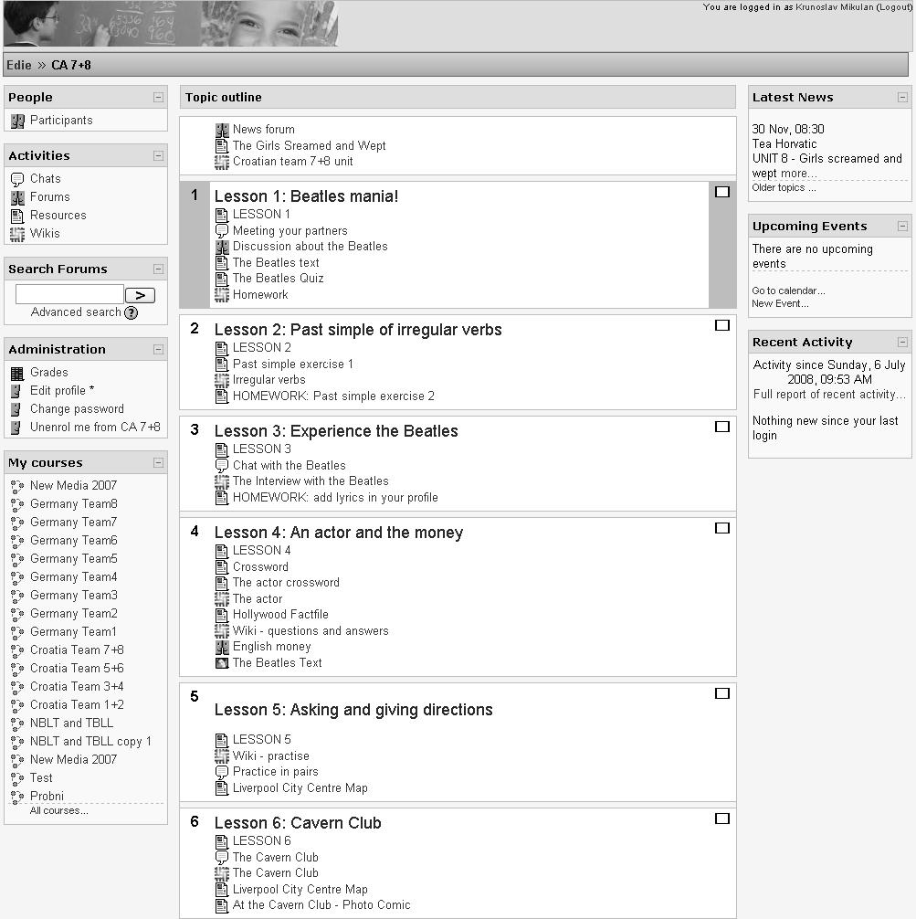

Slika 1. Primjer niza lekcija iz engleskog jezika koje je jedna skupina iz Hrvatske izradila u Moodle-u

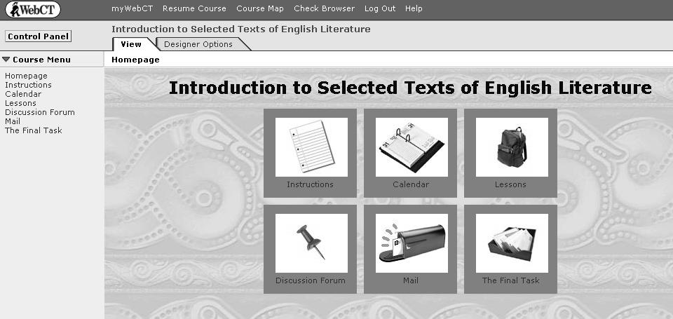

Slika 2. Uvodna stranica tečaja izrađenog u WebCT-u

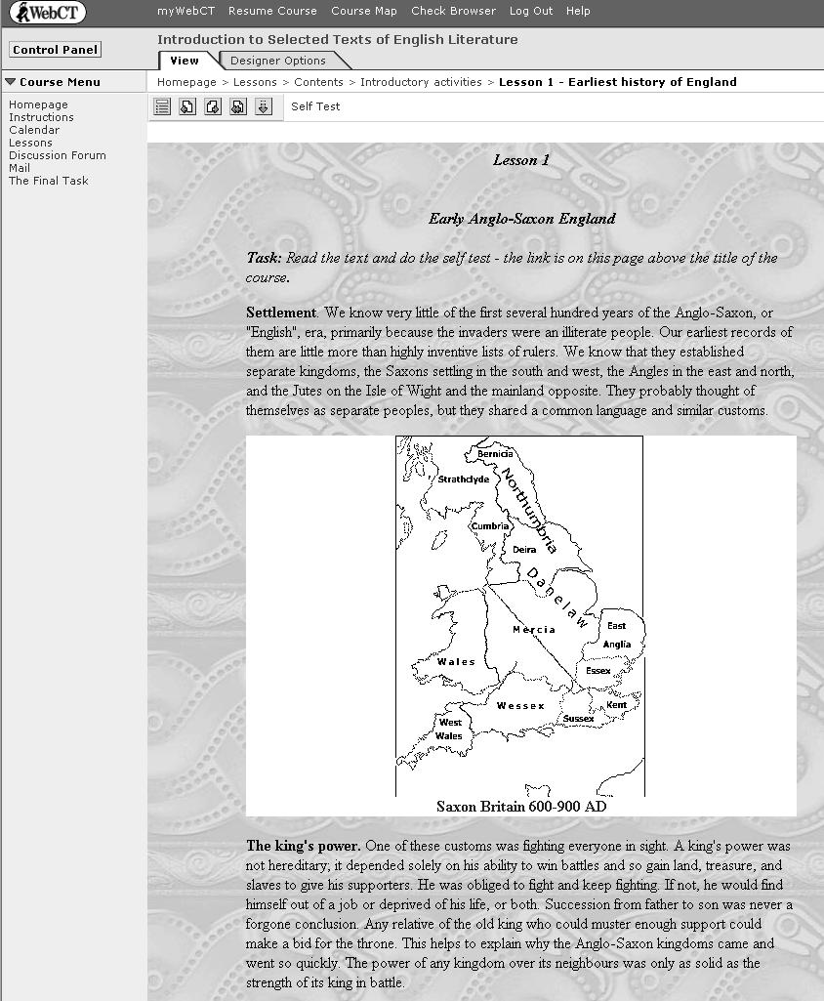

Slika 3. Prva lekcija tečaja Instruction to Selected Texts of English Literature izrađenoga u WebCT-u

